MODULATIONS NUMERIQUES

Les modulations numériques sont utilisées pour la transmission des messages discrets (données) à travers des canaux de type passe-bande. La porteuse est sinusoïdale et le signal modulé est un signal analogique.

Exemples :

- transmission de données par canaux téléphoniques / radio / satellites ;
- communications mobiles ;
- transmission vidéo numérique ;
- transmission audio numérique.

Le design des systèmes de transmission numérique est soumis aux contraintes suivantes :

- efficacité de l’utilisation de la bande ou efficacité spectrale (le débit par unité de bande, bit/s/Hz),
- puissance minimum assurant une valeur donnée de la probabilité d’erreur,
- coût.

Les deux premières contraintes sont contradictoires. Pour certains applications la contrainte d’efficacité spectrale prévaut (exemple : transmissions de données par lignes téléphoniques, dont la bande passante atteint à peine 3 kHz) ; pour d’autres applications, par contre, c’est l’économie de puissance qui est primordiale (exemple : téléphonie mobile, où les postes mobiles sont alimentés par des piles).

Pour chaque application il faut trouver le compromis qui convient.
MODULATION M-aire et EFFICACITE SPECTRALE

On distingue des modulations numériques binaires, où il y a deux valeurs possibles du paramètre modulé de la porteuse (amplitude, phase ou fréquence), et des modulations numérique M-aires, où il y en a M telles valeurs.

Modulation binaire

C’est la modulation numérique la plus simple : à chaque bit correspond une de deux valeurs possibles du paramètre modulé de la porteuse. Dans ce cas, la vitesse de modulation (vitesse de changement du paramètre modulé) vaut le débit binaire des données.

Soit le débit binaire :

La fréquence Nyquist correspondante vaut :

et lors d’une mise en forme conformément au critère de Nyquist, la bande du signal (bande de base) vaut :

où r est le facteur de roll-off : .

Si la modulation est linéaire, la largeur de bande du signal modulé vaut :

Dans ce cas la bande est comprise entre D et 2D, donc l’efficacité spectrale ne peut pas dépasser 1 bit/s/Hz (valeur correspondant à r = 0).

La méthode la plus directe d’augmenter l’efficacité spectrale est de passer à une modulation M-aire, avec M = 2^{k}.
Modulation M-aire

La modulation M-aire est effectuée par groupes de k bits. A chaque combinaison de k bits correspond une valeur du paramètre modulé, donc en tout il y a 2^{k} = M valeurs possibles de ce paramètre.

Un groupe de k bits représente un symbole M-aire ; si le débit binaire vaut D bit/s, le débit des symboles est k fois plus petit : il vaut D/k Baud et c’est de même pour la vitesse de modulation.

Un modulateur M-aire doit être précédé par un convertisseur série/parallèle, comme illustré ci-dessous.

Entrée du convertisseur S/P :
données binaires
débit binaire D bit/s
fréquence Nyquist D/2 = f_{b}/2 Hz

Sortie du convertisseur S/P :
groupes k bits, 2^{k} = M combinaisons possibles → symboles M-aires
débit de symboles D_{s} = D/k Baud
fréquence Nyquist D_{s}/2 = D/2k = f_{b}/2k Hz
largeur de bande du signal mis en forme B_{bb} = D∙(1+ r)/2k Hz

Sortie modulateur M-aire :
signal modulé, M = 2^{k} niveaux de modulation
vitesse de modulation D_{s} = D/k
largeur de bande du signal modulé B = 2∙B_{bb} = D∙(1+ r)/k Hz

Donc dans le cas d’une modulation M-aire la largeur de bande du signal modulé est comprise entre D/k et 2D/k, et l’efficacité spectrale maximale vaut k bit/s/Hz (valeur correspondant à r = 0).
nombre de bits nombre niveaux efficacité spectrale
par symbole M-aire de modulation maximale
k M = 2^{k} k = log₂M bit/s/Hz

1 2 1
2 4 2
3 8 3
4 16 4
… …. …

En conclusion, si la bande passante à disposition vaut B, on peut augmenter le débit binaire des données transmises en dessus de D = B bit/s en augmentant k, donc le nombre de niveaux de modulation. Mais le prix à payer c’est l’augmentation de la probabilité d’erreur.

Dans le cas des certaines modulations différentielles à vitesse de modulation D/k, le nombre de niveaux de modulation est doublé (2M au lieu de M) sans que l’efficacité spectrale maximale dépasse k bit/s/Hz.

MODULATEUR ET DEMODULATEUR VECTORIELS

Représentation vectorielle

La majorité des modulations numériques sont des modulations vectorielles, parce que le signal modulé est généré à l’aide de deux porteuses en quadrature, obtenant ainsi la variation du module et/ou de la phase du vecteur (phaseur) représentant le signal modulé.

s(t) = A(t)∙cos(ω_{p}t + θ(t)) = A(t)∙cos θ(t)∙cos ω_{p}t − A(t)∙sin θ(t)∙sin ω_{p}t

s(t) = I(t)∙cos ω_{p}t − Q(t) ∙sin ω_{p}t

avec

I(t) = A(t)∙cos θ(t) et Q(t) = A(t)∙sin θ(t)

Donc

La représentation vectorielle indique tant la méthode de modulation, utilisant deux modulateurs en quadrature, que celle de démodulation, utilisant deux démodulateurs synchrones.

Modulateur vectoriel

Le schéma bloc d’un modulateur vectoriel est donné ci-dessous.

Observations :

- Les signaux I_{i} et Q_{i} sont en mode NRZ (ou NRZI) antipolaire.
- Les filtres passe-bas sont en général des filtres de mise en forme.

Démodulateur vectoriel

Le schéma bloc d’un démodulateur vectoriel est donné ci-dessous. Chaque branche comprend un démodulateur synchrone ou cohérent (multiplicateur et filtre passe-bas), nécessitant le recouvrement de la porteuse.

Le fonctionnement est basé sur l’orthogonalité des porteuses cos ω_{p}t et −sin ω_{p}t. Il est essentiel que la porteuse soit correctement recouvrée, de façon que les deux porteuses déphasées de π/2 soient synchrones avec les porteuses correspondantes du signal s(t).

Dans ce cas (on considère les filtres idéaux afin de simplifier le calcul) on obtient pour la branche I :

s(t)∙cos ω_{p}t = (I(t)∙cos ω_{p}t − Q(t)∙sin ω_{p}t)∙cos ω_{p}t =

0.5∙I(t)∙(cos(0) + cos 2ω_{p}t) − 0.5∙Q(t)∙(sin(0) + sin 2ω_{p}t) =

0.5∙I(t) + 0.5∙I(t)∙cos 2ω_{p}t − 0.5∙Q(t)∙sin 2ω_{p}t

Les composantes de haute fréquence seront éliminées par le filtre passe-bas, et il ne reste que la composante démodulé en I(t).

De la même façon on obtient pour la branche Q :

s(t)∙(−sin ω_{p}t) = −(I(t)∙cos ω_{p}t − Q(t)∙sin ω_{p}t)∙sin ω_{p}t =

−0.5∙I(t)∙(sin(0) + sin 2ω_{p}t) + 0.5∙Q(t)∙(cos(0) − cos 2ω_{p}t) =

0.5∙Q(t) − 0.5∙I(t)∙sin 2ω_{p}t − 0.5∙Q(t)∙cos 2ω_{p}t

Après le filtre passe-bas il ne reste que la composante démodulé en Q(t).

En ce qui concerne les filtres passe-bas du démodulateur vectoriel, en fonction du type de modulation ils sont soit des filtres de mise en forme, soit ils ont seulement le rôle d’éliminer les composantes de haute fréquence présentes à la sortie des multiplicateurs.

En général, les filtres de mise en forme sont numériques. Ils sont suivis des convertisseurs D/A (modulateur) ou précédés par des convertisseurs A/D (démodulateur, récepteur analogique) ; dans le cas des récepteurs numériques la conversion A/D précède le démodulateur vectoriel qui est en intégralité numérique (voir "Récepteurs numériques" dans le chapitre "Systèmes analogiques").

Exercice

Déterminer les signaux aux sorties des filtres passe-bas du démodulateur vectoriel pour le cas où la porteuse recouvrée est déphasée de φ (considérer donc les porteuses en quadrature cos (ω_{p}t + φ) et −sin (ω_{p}t + φ)). Peut-on dans ce cas séparer correctement les signaux I(t) et Q(t) ?

Solution

Pour la branche I on obtient :

s(t)∙cos (ω_{p}t + φ) = (I(t)∙cos ω_{p}t − Q(t)∙sin ω_{p}t)∙cos (ω_{p}t + φ) =

0.5∙I(t)∙(cos(φ) + cos (2ω_{p}t + φ)) + 0.5∙Q(t)∙(sin(φ) − sin (2ω_{p}t + φ))

Après le filtre passe-bas il reste une composante en :

I(t)∙cos(φ) + Q(t)∙sin(φ)

De la même façon on obtient pour la branche Q :

s(t)∙(−sin (ω_{p}t + φ)) = −(I(t)∙cos ω_{p}t − Q(t)∙sin ω_{p}t)∙sin (ω_{p}t + φ) =

−0.5∙I(t)∙(sin(−φ) + sin (2ω_{p}t + φ)) + 0.5∙Q(t)∙(cos(φ) − cos (2ω_{p}t + φ))

Après le filtre passe-bas il reste une composante en :

I(t)∙sin(φ) + Q(t)∙cos(φ)

Les deux composantes, I(t) et Q(t), ne peuvent plus être correctement séparées.

MODULATIONS NUMERIQUES LINEAIRES

Les modulations numériques linéaires sont :

ASK – Amplitude Shift Keying – modulation d’amplitude ;

PSK – Phase Shift Keying – modulation de phase ;

QAM – Quadrature Amplitude Modulation – combinaison de ASK et PSK.

La modulation PSK est linéaire à condition que pour M niveaux de modulation la différence entre deux phases adjacents Δφ vaille 2π/M. Par exemple :

k = 1, M = 2 et Δφ = π
k = 2, M = 4 et Δφ = π/2.

Toutes ces modulations sont des modulations vectorielles.

Parmi les modulations numériques linéaires les plus utilisées sont PSK et QAM.
BPSK

Binary Phase Shift Keying est une modulation PSK bit par bit ; k = 1, M = 2, donc on a deux niveaux de modulation :

d_{i} φ_{i}

0 0
1 π

où d_{i} représente le bit courant, et φ_{i} – la phase correspondante. On peut représenter le diagramme vectoriel, montrant les trajectoires possibles des phaseurs :

Souvent on représente dans le plan IQ le diagramme de constellation, sur lequel sont marqués seulement les valeurs du signal aux instants d’échantillonnage :

Afin d’obtenir un tel diagramme de constellation, le signal I_{i}, appliqué à l’entrée de la branche I du modulateur vectoriel, doit être antipolaire. Donc il faut opérer une conversion unipolaire / antipolaire conformément à la correspondance :

d_{i} I_{i}

- 1
- −1

Un modulateur BPSK est donc composé d’un convertisseur unipolaire/antipolaire (d_{i}/I_{i}) et, comme Q(t) = 0, seulement de la branche I d’un modulateur vectoriel.

Dans le domaine fréquence, comme pour le AM-P, on retrouve autour de f_{p} la densité spectrale de puissance (DSP) du signal modulateur mis en forme. La largeur de bande du signal BPSK :

B_{BPSK} = (1+r)∙D

Donc l’efficacité spectrale maximum vaut 1 bit/s/Hz.

La démodulation synchrone nécessite le recouvrement de la porteuse. Comme la DSP du signal modulé s(t) ne contient pas de raie à la fréquence de la porteuse f_{p}, on ne peut pas extraire la porteuse directement du signal reçu. Mais on peut "faire apparaître" une composante de fréquence double, 2f_{p} : tant la DSP du signal redressé |s(t)|, que celle du signal élevé au carré s²(t) contient une raie à la fréquence 2f_{p}, qu’on peut facilement extraire à l’aide d’un filtre passe-bande ou d’un PLL. Après une division de fréquence par 2 on obtient la porteuse de fréquence f_{p}, mais en ce qui concerne sa phase il subsiste une ambiguïté de π. La conséquence de cette ambiguïté : les données reconstituées seront soit correctes, soit inversées, ce qui est inacceptable.

La solution de ce problème consiste à faire usage d’une modulation différentielle.
DPSK

Differential Binary Phase Shift Keying est la modulation BPSK différentielle. Les données contrôlent les sauts de phase de la porteuse modulée et non plus les valeurs absolues de sa phase.

Il y a plusieurs variantes de DPSK. La plus simple est celle où le saut de phase peut prendre une des valeurs 0 ou π :

d_{i} Δφ_{i} = φ_{i} – φ_{i-1}

0 0
- π

Dans ce cas la porteuse modulée a deux phases possibles. En notant par a_{i} le bit qui contrôle la phase φ_{i}, on peut écrire :

d_{i} Δφ_{i} φ_{i} a_{i}

0 0 φ_{i-1} a_{i-1}
1 π φ_{i-1}+ π ā_{i-1}

d’où :

Cette relation correspond au codage NRZI de la séquence NRZ {d_{i}}.

Les diagrammes vectoriel et de constellation ressemblent à ceux de BPSK avec la différence essentielle que la phase de la porteuse est contrôlée par la séquence NRZI {a_{i}} et non pas par la séquence NRZ {d_{i}}.

Un modulateur DPSK est composé d’un codeur différentiel NRZ/NRZI (d_{i}/a_{i}), d’un convertisseur unipolaire/antipolaire (a_{i}/I_{i}) et, comme pour BPSK, seulement de la branche I d’un modulateur vectoriel.

La densité spectrale de puissance du signal DPSK est identique à celle du signal BPSK (l’explication est simple – la DSP ne contient aucune information sur la phase).

Côté récepteur le démodulateur vectoriel (branche I) est suivi par un convertisseur antipolaire/unipolaire (I_{i}/a_{i}) et par un décodeur différentiel NRZI/NRZ reconstituant les données {d_{i}}.

Comme expliqué, en ce qui concerne la phase de la porteuse recouvrée il subsiste une ambiguïté de π, donc le décodage NRZI/NRZ sera effectué à partir de la séquence NRZI {a_{i}} ou {ā_{i}}. Si la phase de la porteuse recouvrée est correcte, on obtient la séquence NRZ {d_{i}} correcte :

Grâce au fait que dans une séquence NRZI l’information est contenue dans les transitions, si la porteuse recouvrée est déphasée de π, la séquence NRZI est inversée, mais la séquence reconstituée NRZ {d_{i}} sera toujours correcte :

donc l’ambiguïté de π concernant la phase de la porteuse recouvrée n’a aucun effet sur les données NRZ reconstituées.

Si ce problème est résolu pour la modulation DPSK, il y a un autre problème commun posé par les signaux DPSK et BPSK : si le signal modulateur I(t) est mis en forme, l’enveloppe du signal modulé n’est pas constante, comme illustré ci-dessous.

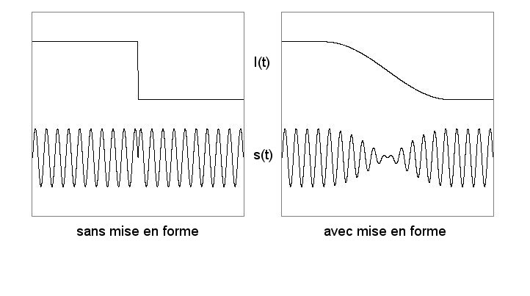Les variations de l’enveloppe du signal modulé posent un problème côté amplificateur de puissance classe C, surtout si elles sont importantes. Le rendement de ces amplificateurs est sensiblement meilleur si les variations de l’enveloppe sont réduites, ou mieux encore si l’enveloppe est constante.

L’enveloppe du signal modulé s’annule si le phaseur passe par l’origine, ce qui a lieu chaque fois qu’il y a un saut de phase de π (voir le diagramme vectoriel BPSK).

Dans le cas d’une modulation bit par bit, afin d’éviter les sauts de phase de π il faut faire usage de la modulation différentielle π/2-DPSK.

π/2-DPSK

Le saut de phase peut prendre une des valeurs π/2 ou –π/2 :

d_{i} Δφ_{i} = φ_{i} – φ_{i-1}

0 π/2
1 −π/2

ce qui mène à quatre phases possibles du signal modulé, comme illustré par le diagramme de constellation.

On observe que a_{i} contrôle le signe de I_{i}, et b_{i} contrôle le signe de Q_{i}. Vue que la modulation est différentielle, le bit d_{i} détermine le saut de phase, et donc le dibit b_{i}a_{i} sera déterminé tant par d_{i}, que par la valeur précédente de la phase, donc par b_{i-1}a_{i-1}.

d_{i} Δφ_{i} φ_{i-1} b_{i-1}a_{i-1} φ_{i} b_{i} a_{i}

0 π/2 π/4 0 0 3π/4 0 1
3π/4 0 1 -3π/4 1 1
-3π/4 1 1 -π/4 1 0
-π/4 1 0 π/4 0 0
1 -π/2 π/4 0 0 -π/4 1 0
3π/4 0 1 π/4 0 0
-3π/4 1 1 3π/4 0 1
-π/4 1 0 -3π/4 1 1

Les expressions de a_{i} et b_{i} peuvent être déterminées facilement à partir de ce tableau.

Le diagramme vectoriel du signal π/2-DPSK sans mise en forme est représenté ci-dessous.

Comme attendu, aucune des trajectoires ne passe pas par l’origine. Le prix à payer consiste en l’augmentation des nombre des phases possibles de 2 (DPSK) à 4, sans que l’efficacité spectrale augmente ; π/2-DPSK est toujours une modulation bit par bit (a_{i} et b_{i} dépendent tous les deux du même bit d’entrée d_{i}), donc k = 1, mais M = 2∙2^{k}= 4.

On remarque que la correspondance dibit – phase du signal modulé est faite de façon que les dibits correspondant à deux phases adjacentes diffèrent d’une seule position. Quelle est à votre avis la justification de ce choix ?

Le schéma bloc d’un modulateur π/2-DPSK comprend un codeur d_{i}/a_{i}b_{i}, un convertisseur unipolaire/antipolaire (a_{i}b_{i}/I_{i}Q_{i}) et, en fin, un modulateur vectoriel.

Le débit à l’entrée du modulateur, et donc la vitesse de modulation valent le débit binaire de la séquence {d_{i}}.

La allure de la DSP du signal π/2-DPSK est la même que celle des signaux BPSK et DPSK. Et l’efficacité spectrale maximale est la même – 1 bit/s/Hz.

Côté récepteur le démodulateur vectoriel est suivi par un convertisseur antipolaire/unipolaire (I_{i}Q_{i}/a_{i}b_{i}) et par un décodeur a_{i}b_{i}/d_{i}. Le décodeur reconstitue les données {d_{i}} conformément à la relation qui résulte du tableau de codage :

Pour recouvrer la porteuse, vue que les sauts de phase sont des multiples de π/2, il faut élever le signal reçu à la puissance 4 ; la DSP du signal s⁴(t) contient une raie à la fréquence 4f_{p}, qu’on peut facilement extraire à l’aide d’un PLL ou d’un filtre passe-bande. Après une division de fréquence par 4 on obtient la porteuse de fréquence f_{p}, mais en ce qui concerne sa phase il subsiste cette fois une ambiguïté multiple de π/2 (π/2, π, ou 3π/2). Un déphasage de α de la porteuse recouvrée est équivalent à une rotation de −α du diagramme de constellation par rapport à cette porteuse. Une rotation d'un multiple de π/2 garde les points du diagramme de constellation inchangés, et donc la séquence {d_{i}} décodée sera toujours correcte, même si les séquences {a_{i}} et {b_{i}} à l'entrée du décodeur sont différentes de celles du codeur.

Observation

Les signaux à modulation différentielle (DPSK, π/2-DPSK et autres) peuvent être démodulés à l’aide d’un démodulateur non cohérent, ne nécessitant pas le recouvrement de la porteuse : le démodulateur compare la phase courante avec la phase précédente. Un tel démodulateur, appelé différentiel, est plus simple qu’un démodulateur vectoriel impliquant le recouvrement de la porteuse, mais ses performances sont moins bonnes (taux d’erreurs plus élevé).

De toutes façons, dû à une certaine "propagation" des erreurs, le taux d’erreurs dans le cas de toute modulation différentielle est un peu plus élevé que si la modulation n’était pas différentielle, même si le démodulateur est vectoriel.

Exercice

Soit un modulateur π/2-DPSK et soit la séquence d’entrée {d_{i}’}:

11101001…

En considérant les valeurs initiales données dans le tableau ci-dessous, déterminer les séquences {d_{i}}, {a_{i}}, {b_{i}}, {I_{i}}, {Q_{i}}, les phases {φ_{i}} et les sauts de phase {Δφ_{i}}. Vérifier que la correspondance entre la séquence {d_{i}} et les sauts de phase {Δφ_{i}} est correcte.

d_{i}’ d_{i} b_{i} a_{i} Q_{i} I_{i} φ_{i} Δφ_{i}

… 0 0 0 ...
1
1
1
0
1
0
0
1

Solution

Codage différentiel (NRZ → NRZI) :

d_{i} = d_{i}’ + d_{i-1}

Calcul a_{i} et b_{i} :

Correspondance unipolaire → antipolaire :

0 → +1 et 1 → −1

d_{i}’ d_{i} b_{i} a_{i} Q_{i} I_{i} φ_{i} Δφ_{i}

… 0 0 0 +1 +1 π/4 …
1 1 1 0 −1 +1 −π/4 −π/2
1 0 0 0 +1 +1 π/4 π/2
1 1 1 0 −1 +1 −π/4 −π/2
0 1 1 1 −1 −1 −3π/4 −π/2
1 0 1 0 −1 +1 −π/4 π/2
0 0 0 0 +1 +1 π/4 π/2
0 0 0 1 +1 −1 3π/4 π/2
1 1 0 0 +1 +1 π/4 −π/2

La correspondance d_{i} → Δφ_{i} est correcte, elle est conforme au tableau :

d_{i} Δφ_{i} = φ_{i} – φ_{i-1}

0 π/2
1 −π/2

QPSK et OQPSK

Quadrature Phase Shift Keying est une modulation PSK par groupes de deux bits (dibits) : k = 2, M = 4, donc on a quatre niveaux de modulation. Chaque phase de la porteuse modulée correspond à un dibit, donc à un symbole quaternaire.

d_{i+1}d_{i} φ_{j} (avec i = 2j)

0 0 π/4
0 1 3π/4
1 1 -3π/4
1 0 -π/4

Le schéma bloc d’un modulateur QPSK comprend un convertisseur série/parallèle, un convertisseur unipolaire/antipolaire (d_{i}d_{i+1}/I_{j}Q_{j}) et un modulateur vectoriel.

Le débit de symboles, D/2 Baud, vaut la moitié du débit binaire D bit/s de la séquence {d_{i}}, la fréquence Nyquist correspondante vaut f_{Ny} = D/4 Hz et la largeur de bande du signal QPSK :

Si on compare les densités spectrales de puissance des signaux BPSK et QPSK (ici sans mise en forme et représenté seulement pour f ≥ f_{p}), on voit que pour le même débit binaire le lobe principal est deux fois plus étroit pour QPSK, d’où une efficacité spectrale maximale deux fois plus élevée – 2 bit/s/Hz.

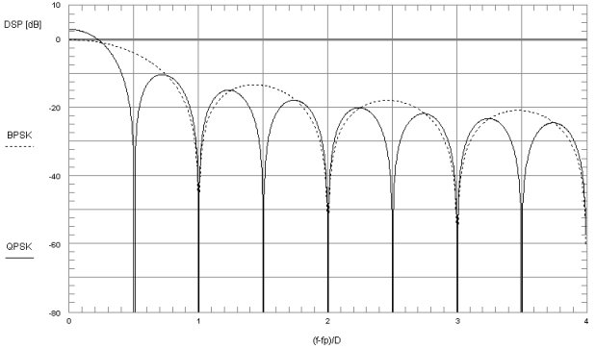

Côté récepteur le démodulateur vectoriel est suivi par un convertisseur antipolaire/unipolaire (I_{j}Q_{j}/d_{i}d_{i+1}) et par un convertisseur parallèle/série.

Le signal QPSK pose les même problèmes que le signal BPSK : l’effet de l’ambiguïté de phase de la porteuse recouvrée et des importantes variations de l’enveloppe du signal modulé.

Sur le diagramme vectoriel du signal QPSK on observe les passages par l’origine correspondant aux sauts de phase de π.

Pour les éviter on "casse" le saut de π en deux sauts de π/2. C’est le principe de la modulation OQPSK – Offset Quadrature Phase Shift Keying. En effet, il y a un décalage (offset) de T (période de bit, donc moitié de période de symbole) entre les instants des transitions des signaux aux sorties du convertisseur S/P, comme illustré ci-dessous.

Le diagramme vectoriel du signal OQPSK (ici sans mise en forme) n’a pas de passages par l’origine. Par exemple, le passage de π/4 à -3π/4 se fait en deux temps, de π/4 à 3π/4, et seulement après T de 3π/4 à -3π/4.

Si on considère le signal OQPSK avec mise en forme, les signaux I(t) et Q(t) correspondants n’ont pas de transitions brusques. Le décalage de T est facilement observable sur les diagrammes en œil.

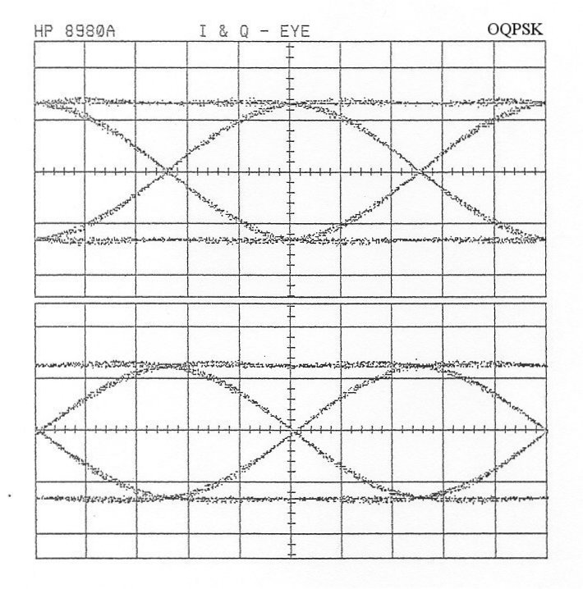

C’est ce manque de transitions brusques qui explique l’allure du diagramme vectoriel du signal OQPSK avec mise en forme.

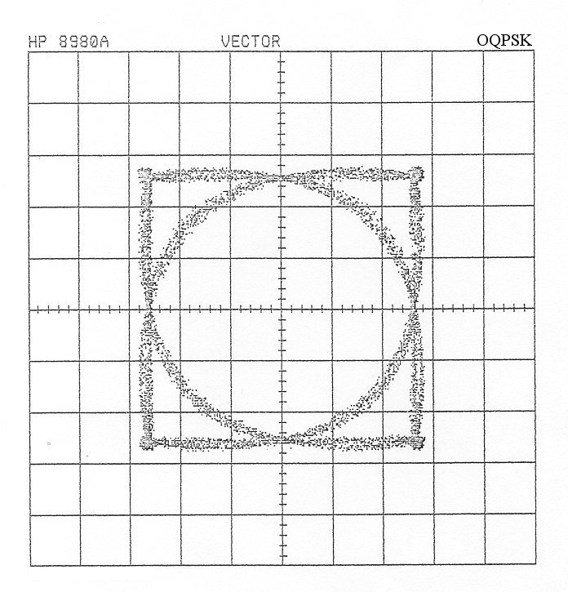

Il est très concluant de comparer l’allure des enveloppes des signaux QPSK et OQPSK – l’enveloppe OQPSK ne s’annule jamais, ses variations sont limitées à 3 dB.

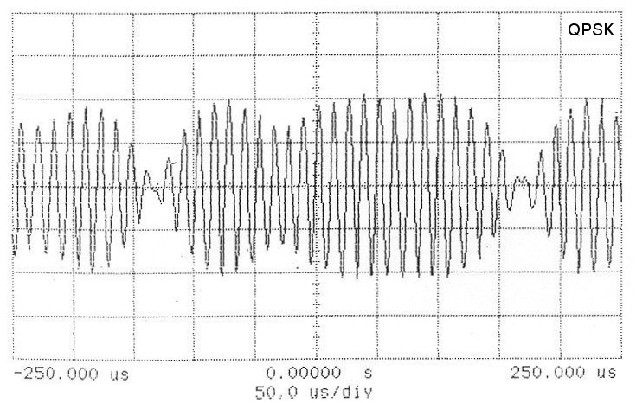

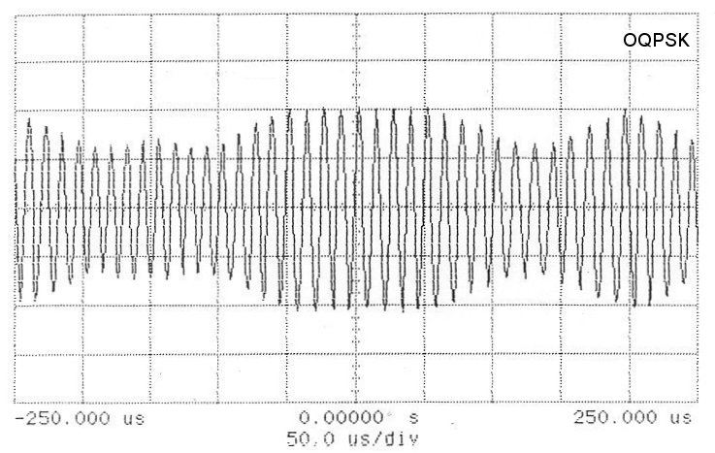

La DSP du signal OQPSK est identique à celle du signal QPSK, et l’efficacité spectrale maximale est la même.

En ce qui concerne l’effet de l’ambiguïté de phase de la porteuse recouvrée les deux modulations sont déficitaires. La solution est la même que dans le cas binaire – faire usage d’une modulation différentielle.
DQPSK et π/4-DQPSK

Differential Quadrature Phase Shift Keying est la modulation QPSK différentielle. Comme dans le cas de DPSK binaire, les données contrôlent les sauts de phase de la porteuse modulée et non plus les valeurs absolues de sa phase.

d_{i+1}d_{i} Δφ_{j} (avec i = 2j)

0 0 0
0 1 π/2
1 1 π
1 0 -π/2

Dans ce cas la porteuse modulée a quatre phases possibles. Le diagramme vectoriel est donné ci-dessous.

On observe que a_{j} contrôle le signe de I_{j}, et b_{j} − celui de Q_{j}. Vue que la modulation est différentielle, le dibit d_{i+1}d_{i} détermine le saut de phase, et donc le dibit b_{j}a_{j} sera déterminé tant par d_{i+1}d_{i}, que par la valeur précédente de la phase, donc par b_{j-1}a_{j-1}.

Pour recouvrer la porteuse, vue que les sauts de phase sont des multiples de π/2, il faut élever le signal reçu à la puissance 4 et extraire la raie à la fréquence 4f_{p}. Après une division de fréquence par 4 on obtient la porteuse de fréquence f_{p}, ayant une ambiguïté de phase multiple de π/2. La modulation étant différentielle, cette ambiguïté de phase n'a pas d’effet sur la séquence décodée, comme expliqué pour la modulation π/2-DPSK.
La DSP du signal DQPSK est identique à celle du signal QPSK, et l’efficacité spectrale maximale est la même.

Sur le diagramme vectoriel du signal DQPSK on observe les passages par l’origine correspondant aux sauts de phase de π. Afin de les éviter il faut faire usage de la modulation différentielle π/4-DPSK.

L’astuce de cette modulation est d’ajouter π/4 à chaque saut de phase du tableau établi pour DQPSK :

d_{i+1}d_{i} Δφ_{j} (avec i = 2j)

0 0 π/4
0 1 3π/4
1 1 -3π/4
1 0 -π/2

Il résulte huit phases possibles du signal modulé, comme illustré par le diagramme vectoriel.

La phase du signal modulé est contrôlée par des groupes de 3 bits, appelés tribits : sont contrôlés tant le signe que l’amplitude de I_{i} et de Q_{i}. Le diagramme de constellation est composé de deux constellations décalées de π/4 l’une par rapport à l’autre ; à chaque saut de phase on passe d’une constellation à l’autre. Ce qui explique qu’il n’y a pas de sauts de phase de π, et par conséquent sur le diagramme vectoriel il n’y a plus de passages par l’origine.

Le recouvrement de la porteuse s’effectue à partir du s⁸(t), l’ambiguïté de phase qui subsiste après la division de fréquence par 8 sera, cette fois, multiple de π/4. Comme dans les précédents cas de modulation différentielle, cette ambiguïté de phase n’a pas d’effet sur la séquence décodée.

La allure de la DSP du signal π/4-DQPSK est la même que celle du signal QPSK. Et l’efficacité spectrale maximale est la même – 2 bit/s/Hz.

8PSK et offset 8PSK

L’efficacité spectrale peut être augmentée à 3 bit/s/Hz en effectuant la modulation par groupes de 3 bits. C’est le cas de 8PSK. Les diagrammes de constellation et vectoriel sont représentés ci-dessous. La phase de la porteuse modulée est contrôlée par les tribits d_{i+2}d_{i+1}d_{i}.

Sur le diagramme vectoriel on observe les passages entre chaque point du diagramme de constellation et tous les 7 autres points, ce qui fait qu’il y a des passages par l’origine, menant aux variations importantes de l’enveloppe du signal modulé, voir à son annulation.

Afin de diminuer ces variations on utilise parfois une modulation différentielle appelée 3π/8 offset 8PSK, car les sauts de phase valent :

Δφ = k∙π/4 + 3π/8 avec k = 0, 1, …, 7

Grâce au fait que le saut de phase est toujours un multiple impair de π/8, il résulte 16 phases possibles. La phase courante du signal modulé est contrôlée par des groupes de 4 bits, calculés à partir du tribit d’entrée d_{i+2}d_{i+1}d_{i} et de la phase précédente du signal modulé.

Comme il n’y a pas de sauts de phase de π, sur le diagramme vectoriel il n’y a plus de passages par l’origine. Le diagramme de constellation est composé de deux constellations entrelacés de 8 phase chacune : les multiples pairs et les multiples impairs de π/8. A chaque nouveau tribit d’entrée on passe d’une constellation à l’autre.

L’inconvénient de cette modulation est le rapprochement des points adjacents sur le diagramme de constellation, et donc la diminution de la marge de bruit. Mais en tenant compte, lors du processus de décision, du passage obligé d’une constellation à l’autre, on peut maintenir le taux d’erreurs assez proche de celui atteint avec 8PSK.

Par ailleurs, justement à cause de la diminution de la marge de bruit on n’utilise pas PSK seul pour augmenter l’efficacité spectrale au dessus de 3 : on utilise des combinaisons de ASK et PSK, connues comme QAM.
16QAM et autres QAM

Quadrature Amplitude Modulation est une modulation en amplitude de deux porteuses en quadrature, et qui a comme résultat un signal modulé tant en amplitude qu’en phase.

La plus "simple" est la modulation 16QAM. La modulation est effectuée par groups de k = 4 bits, donc il y a M = 2⁴ = 16 niveaux de modulation et l’efficacité spectrale maximale vaut 4 bit/s/Hz. Le diagramme de constellation est donné ci-dessous.

Dans certaines applications (voir plus loin) on utilise QAM avec un nombre plus élevé de niveaux de modulation :

32QAM k = 5 M = 32 efficacité spectrale maximale 5 bit/s/Hz,

64QAM k = 6 M = 64 efficacité spectrale maximale 6 bit/s/Hz,

256QAM k = 8 M = 256 efficacité spectrale maximale 8 bit/s/Hz.

Il est évident que pour augmenter de telle façon l’efficacité spectrale, tant l’équipement utilisé que le canal de transmission doit satisfaire des conditions draconiennes.
MODULATIONS NUMERIQUES NON LINEAIRES

Les modulations numériques non linéaires sont toutes des variantes de modulation de fréquence. Leur avantage commun est l’enveloppe constante du signal modulé.

On peut faire une classification suivant l’orthogonalité des porteuses modulées et la continuité de phase du signal modulé :

- modulation non orthogonale sans continuité de phase

FSK − Frequency Shift Keying

- modulations orthogonales à continuité de phase

FSK et MFSK − Frequency Shift Keying binaire et M-aire
GFSK − Gaussian Frequency Shift Keying

MSK − Minimum Shift Keying
GMSK − Gaussian Minimum Shift Keying

Les modulations à continuité de phase sont connues aussi comme CPFSK (Continuous Phase FSK) ou CPM (Continuous Phase Modulation).

Modulation numérique de fréquence non orthogonale FSK

Frequency Shift Keying est, dans sa forme la plus simple, une modulation binaire, donc k = 1, M = 2, et il y a deux niveaux de modulation :

d_{i} f_{i}

0 f₀
1 f₁

La fréquence de la porteuse non modulée, f_{p}, représente la moyenne des fréquences f₀ et f₁ :

La déviation de fréquence :

Le signal FSK :

s(t) = cos(2π∙(f_{p} ± Δf)∙t),

où le signe ± est contrôlé par les données {d_{i}}.

Il n’y a aucune contrainte quant au rapport entre la déviation de fréquence Δf et le débit binaire D. La modulation peut être réalisée par la commutation de deux porteuses non cohérentes de fréquences f₀, respectivement f₁, et de phases quelconques. Le signal FSK apparaît comme étant le résultat de l’addition de deux porteuses modulées OOK (On-Off Keying – modulation ASK avec un signal NRZ unipolaire de niveaux A et 0) par des signaux correspondants à deux séquences complémentaires.

Dans le cas d’une telle commutation, lors des passages d’un bit à l’autre, il y aura des sauts de phase de valeurs aléatoires entre –π et π. Ces sauts de phase mènent à des lobes latéraux pas négligeables de la DSP du signal FSK.

Par modulation OOK on retrouve, centrée sur la porteuse, la DSP en sinc²(fT) du signal modulateur (NRZ unipolaire). Si Δf >> D la largeur de bande du signal FSK peut être approximée par B_{FSK} ≈ 2∙(Δf+D) et dans ce cas le seul inconvénient des sauts de phase est l’atténuation relativement lente des lobes latéraux de la DSP.

Par contre, des sauts de phase de valeurs aléatoires entre –π et π représentent un inconvénient de taille dans le cas où les fréquences f₀ et f₁ ne sont pas beaucoup plus élevées que le débit binaire D : ils causent une importante gigue des transitions du signal démodulé.

En effet, des sauts de phase |Δφ| ≤ π du signal modulé, dont la fréquence instantanée f_{i} vaut soit f₀, soit ou f₁, produisent une gigue relative des transitions du signal démodulé :

La gigue est importante si f_{i} et D sont du même ordre de grandeur, et c’est le cas des transmissions de données par des lignes téléphoniques analogiques.

L’exemple ci-dessous correspond au cas du modem de 1200 bit/s (f₀ = 2100 Hz et f₁ = 1300 Hz) où, le débit binaire D et les fréquences f₀ et f₁ étant du même ordre de grandeur, la gigue due aux sauts de phase serait critique, dans le sens qu’elle mènerait à une augmentation sensible du taux d’erreurs.

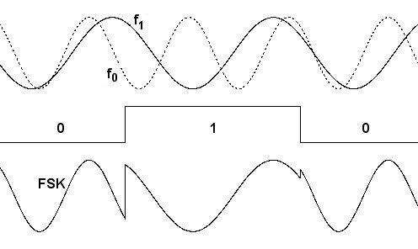

Dans de tels cas il y a deux solutions :

- utiliser un schéma qui permet de réduire les sauts de phase ;
- utiliser un VCO de précision, donc passer à une modulation sans sauts de phase.

Le schéma donné ci-dessous permet de réduire autant qu’on veut les sauts de phase.

On choisie la fréquence f_{q} de l’oscillateur à quartz un multiple commun de m∙f₀ et m∙f₁ :
f_{q} = k∙m∙f₀ = n∙m∙f₁

Les sauts de phase du signal FSK sont limités à l’intervalle [-π/m, π/m] et m peut être convenablement choisi.

La modulation FSK est la première à avoir été utilisée pour transmissions de données par canaux téléphoniques analogiques. La justification du choix est la simplicité du modulateur et du démodulateur (non cohérent). Etant donné que la bande passante de ces canaux est très "modeste", (approximativement de 400 Hz à 3400 Hz), on a essayé de l’utiliser le mieux afin d’augmenter le plus possible le débit des données. On est arrivé à des débits du même ordre de grandeur que f₀ et f₁, où la réduction des sauts de phase est obligatoire.

Afin d’évaluer la largeur de bande du signal FSK dans ce cas, il faut se référer à sa densité spectrale de puissance. Pour un signal FSK à sauts de phase réduits, la DSP s’approche beaucoup de celle du signal FSK à phase continue, représentée ci-dessous. Son allure dépend fortement de la déviation totale de fréquence normalisée, notée h :

où D = 1/T bit/s représente le débit binaire.

Le choix de Δf est limité par la bande passante du canal ; dans ce cas le choix de D détermine la valeur de h et donc l’allure de la DSP. Une bonne utilisation de la bande conduit à des valeurs du paramètre h proches de 1. Ci-dessous est représentée (seulement pour f ≥ f_{p}) la DSP normalisée Q(f)/T en fonction de la fréquence normalisée (f-f_{p})∙T, pour des valeurs de h autour de 1.

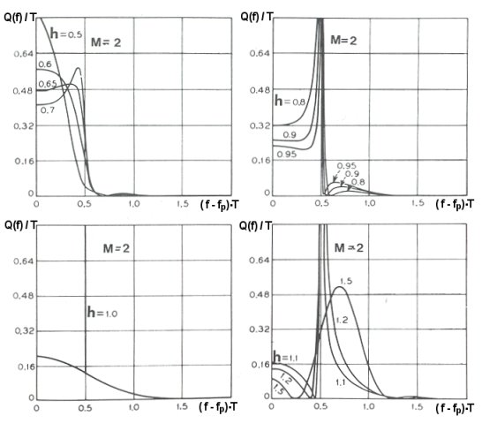

On constate que la meilleure utilisation de la bande a lieu pour des valeurs de h aux environs de 0.65.
Pour h = 0.65 la largeur de bande du signal FSK peut être approximée par :

B_{FSK} ≈ 2∙0.7∙D = 1.4∙D

L’efficacité spectrale correspondante vaut approximativement 0.7 bit/s/Hz. Ce qui explique pourquoi seulement les modems de bas débit (jusqu’à 1200 bit/s) utilisaient la modulation FSK binaire et que pour augmenter le débit on a été obligé de recourir à des modulations ayant une meilleure efficacité spectrale.

En ce qui concerne le démodulateur non cohérent, une solution simple et très efficace est celle qui utilise un PLL (analogique ou numérique). Ci-dessous est donné le schéma d’un démodulateur à PLL avec détecteur de verrouillage.

On choisit la fréquence de libre oscillation du PLL égale à celle de la porteuse :

f_{OL} = f_{p}

Fonctionnement au synchronisme (PLL verrouillé)

En considérant le DP de type multiplicateur, si le signal FM d’entrée est en sinus, le signal du VCO vers le DP est en cosinus, avec un déphasage dépendant de la différence f_{i} - f_{OL}. La tension de contrôle du VCO varie avec la variation de cette différence et elle est nulle pour f_{i} = f_{OL}.

Ci-dessous est représentée la dépendance v(f_{i} - f_{OL}) en tenant compte du fait que tant le signal d’entrée écrêté, que le signal du VCO sont rectangulaires, donc sin est remplacé par sgn(sin), respectivement cos - par sgn(cos).

Pour que le PLL puisse suivre un signal FSK, le filtre passe-bas de la boucle doit être de bande large, ce qui fait que la composante de fréquence double, présente à la sortie du DP ne soit pas suffisamment atténuée, d’où la nécessité d’un filtre passe-bas, dit "post-détecteur", en dehors de la boucle. Ce filtrage est très important et presque critique si la porteuse est du même ordre de grandeur que le débit binaire.

En ce qui concerne la branche du détecteur de verrouillage, le signal du VCO vers le DP en quadrature est, comme le signal d’entrée, en sinus, avec un déphasage dépendant de la différence f_{i} - f_{OL}. La tension de sortie du DP en quadrature, filtrée passe-bas, atteint son maximum là, où ce déphasage est nul, donc pour f_{i} = f_{OL}.

Afin de ne pas risquer le décrochage, la plage de fonctionnement du PLL comme démodulateur FSK est toujours inférieure à sa plage de synchronisation 2Δf_{s}, et par conséquent v_{v}(t) est toujours positive. En comparant cette tension avec un seuil choisi en conformité avec la déviation de fréquence du signal FSK |f_{p} – f₁| = |f_{p} – f₀|, on obtient une indication sur le verrouillage du PLL, et donc sur la validité des données {d_{i}} à la sortie du démodulateur.

Fonctionnement en l’absence du verrouillage

Quand le PLL n’est pas synchronisé sur le signal FSK d’entrée, f_{o} ≠ f_{i} et à la sortie du DP en quadrature on a un signal de battements de fréquence f_{i} – f_{o} ; dans ce cas, même si la tension v_{v}(t) à l’entrée du comparateur n’est pas nulle, elle se trouve en dessous du seuil du comparateur, dont le niveau de sortie indique donc l’absence du verrouillage.

En l’absence du signal FSK à l’entrée, dû à un certain offset (jamais tout à fait nul) du DP en quadrature, à sa sortie on retrouve, très atténué, le signal du VCO de fréquence f_{OL}. Même si ce signal a une certaine composante continue, elle est très faible, donc la tension à la sortie du filtre passe-bas se trouve en dessous du seuil, et de nouveau la sortie du comparateur indique l’absence du verrouillage.

Modulations numériques orthogonales

MFSK

Soit le cas d’une modulation de fréquence M-aire avec M fréquences f_{i} correspondant aux M symboles a_{i}.

La modulation est dite orthogonale si

donc si les porteuses modulées sont orthogonales sur une période de symbole.

L’orthogonalité correspond à l’annulation du coefficient de corrélation mutuelle, ρ_{ij}. La dépendance du coefficient de corrélation mutuelle de l’écart f_{i} - f_{j} est facilement mise en évidence. En effet :

car la deuxième intégrale est négligeable pour f_{i} + f_{j} >> 1/T_{s}. Il résulte que la condition d’orthogonalité est remplie si l’écart f_{i} - f_{j} vaut un multiple de la moitié du débit des symboles D_{s}/2 = 1/2T_{s} :

Si entre les porteuses il y a un déphasage, et si ce déphasage est différent de π, le coefficient de corrélation s’annule seulement pour f_{i} - f_{j} multiple pair de 1/2T_{s}.

En notant l’écart entre les fréquences de deux porteuses modulées adjacentes

min |f_{i} – f_{j}| = 2f_{d}

on obtient l’écart de fréquence normalisé h = 2f_{d}/D_{s} = 2f_{d}T_{s}. La plus petite valeur de h correspondante à l’orthogonalité non conditionnée par le déphasage φ vaut 1, et c’est le cas de MFSK.

La modulation MFSK est effectuée avec un VCO de précision, il résulte un signal modulé à continuité de phase.

L’orthogonalité des porteuses permet la démodulation cohérente du signal MFSK, ce qui assure un taux d’erreurs plus petit par rapport à une démodulation non cohérente.

La densité spectrale de puissance du signal MFSK comporte des raies à toutes les fréquences f_{i}, ce qui rend facile le recouvrement des porteuses.

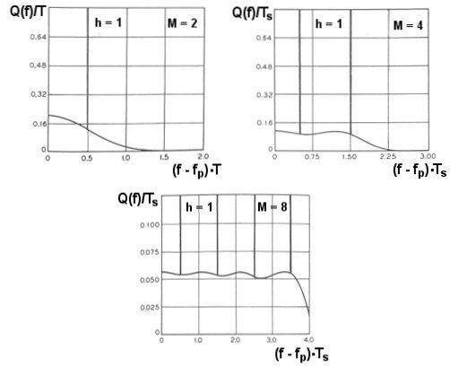
Le principe de la démodulation cohérente d’un signal MFSK est illustré ci-dessous. Le démodulateur comprend M branches, et le signal MFSK reçu est multiplié par toutes les M porteuses recouvrées ; le symbole M-aire a_{i} correspond à la branche dont le signal filtré passe-bas est le plus grand.

Les performances du démodulateur cohérent peuvent être améliorées en remplaçant les filtres passe-bas par des intégrateurs contrôlés par l’horloge de symbole, de façon que les intégrations soient effectuées pendant la durée d'un symbole. Il est intéressant de remarquer que avec l’augmentation de M le taux d’erreurs diminue. Ce "paradoxe" s’explique par le fait qu’avec l’augmentation de M augmente aussi T_{s}, et donc l’intervalle d’intégration, et par conséquent l’effet du bruit diminue. Le prix à payer c’est une importante augmentation de la largeur de bande du signal modulé et de la complexité du démodulateur.

GFSK

La largeur de bande d’un signal MFSK est, comme celle de tout signal modulé en fréquence, théoriquement infinie. Pratiquement, on peut la considérer finie, en prenant en compte la bande dans laquelle se trouve un certain pourcentage de la puissance totale du signal et en négligeant la DSP en dehors de cette bande.

Dans la définition de la largeur de bande finie ce qui compte n’est pas seulement la puissance dans la bande, mais aussi la façon dont s’atténue la DSP en dehors de la bande. Ca c'est important afin de pouvoir placer les signaux de plusieurs communications dans une bande de fréquence donnée.

De ce point de vue une amélioration sensible du spectre MFSK est possible en précédant le VCO par un filtre passe-bas de type gaussien.

Le choix du filtre gaussien est justifié par le fait que le signal gaussien, dont la transformé Fourier est aussi une gaussienne, est caractérisé par le plus petit produit durée - bande. Des détails concernant le filtre gaussien sont données plus loin, lors de la présentation de la modulation GMSK.
MSK – Minimum Shift Keying

MSK est une modulation bit par bit, dont l’idée de base est la suivante : un saut de fréquence Δf produit pendant la durée T d’un bit un certain changement de phase de la porteuse, positif ou négatif. Par conséquent, les sauts de fréquence peuvent être détectés en échantillonnant la phase chaque période de bit. Les changements de phase de (2N+1)∙π/2 par période de bit sont facilement détectables à l’aide d’un démodulateur vectoriel.

Le changement de phase minimum qui permet ce type de démodulation vaut π/2 (N=0). Le saut de fréquence Δf correspondant satisfait la relation :

L’écart de fréquence normalisé entre les deux porteuses vaut :

et c’est la plus petite valeur de h pour laquelle les deux porteuses modulées, de fréquences f_{p}+Δf et f_{p}−Δf, sont orthogonales, d’où le nom de MSK.

L’expression analytique du signal MSK est :

La phase est due à la modulation. On peut représenter son évolution sur un arbre ou treillis de phase, sur lequel on observe :

- la variation de pendant T vaut ±π/2 ;
- le déphasage entre les deux porteuses modulées, accumulé pendant T, vaut soit 0, soit π, donc la condition d’orthogonalité pour h = 0.5 (déphasage 0 ou π) est remplie.

Comme le changement de phase par période de bit vaut ±π/2, sur le diagramme de constellation il y a quatre points, donc c’est une modulation bit par bit (k = 1) à quatre niveaux (2M = 4).

Ci-dessous sont représentés le diagramme de constellation et le diagramme vectoriel.

Pour que le changement de phase pendant T vaille ±π/2, il faut que le signe d’une seule composante (alternativement I ou Q) change à la fois. Donc le signe des composantes I et Q doit être contrôlé par des bits successifs.

Dans l’expression analytique du signal MSK :

on peut mettre en évidence les composantes I et Q :

où :

Pour que le signal modulé soit à continuité de phase, il faut que I_{i} puisse avoir des transitions seulement là où cos (πt/2T) passe par zéro (t - multiple impair de T), et Q_{i} - seulement là où sin (πt/2T) passe par zéro (t - multiple paire de T).

Il y a deux méthodes de génération des signaux MSK : parallèle, utilisant un modulateur vectoriel, et série, utilisant un VCO.

Le schéma bloc du modulateur MSK parallèle est donné ci-dessous.

Les symboles a_{i} et b_{i} à la sortie du convertisseur série/parallèle sont contrôlés par des bits d’entrée successifs. Chacun a une durée 2T, et ils sont décalés l'un par rapport à l’autre de T. De cette façon les transitions des symboles antipolaires I_{i} et Q_{i} ne peuvent avoir lieu qu’alternativement. Les deux filtres passe-bas d’un modulateur vectoriel sont remplacés par deux synthétiseurs de cos(πt/2T), respectivement de sin(πt/2T), suivis par deux multiplicateurs, aux sorties desquels on obtient les signaux I(t) et Q(t).

Les formes d'onde ci-dessous illustrent le principe de fonctionnement de ce modulateur.

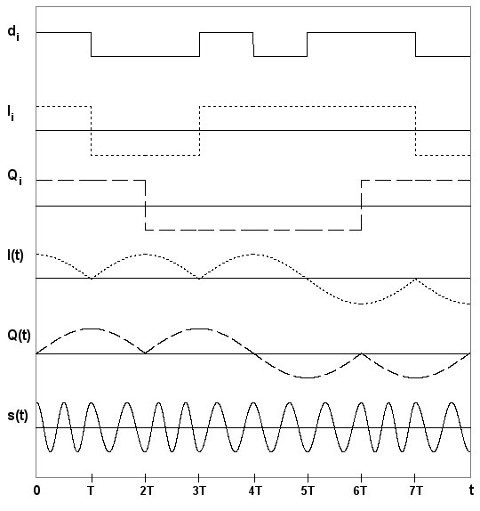

La précision de cette méthode est due au fait que les signaux cos (πt/2T) et sin (πt/2T) sont en strict synchronisme avec l’horloge de bit. D’habitude toute la partie qui précède les multiplicateurs de haute fréquence est numérique et est suivie par deux convertisseurs D/A.
Le schéma bloc du modulateur MSK série et donné ci-dessous.

La correspondance d_{i} → f_{i} est, en générale, la suivante :

d_{i} a_{i} f_{i}

0 1 f_{p} − Δf
1 −1 f_{p} + Δf

Evidemment, il résulte un signal modulé à continuité de phase.

Il faut préciser que l'évolution de la phase du signal modulé est différente pour les deux méthodes de modulation.

En ce qui concerne le démodulateur, il y a plusieurs variantes. Le schéma bloc du démodulateur le plus simple est le suivant.

La première partie du schéma représente un démodulateur vectoriel moins les blocs d'échantillonnage. Les filtres passe-bas ne sont pas de filtres de mise en forme, leur seul rôle étant celui d'éliminer les composantes de hautes fréquences autour de 2f_{p}.
A leur sortie on obtient I(t), respectivement Q(t). Aux entrées des comparateurs on a :

donc aux sorties on obtient I_{i}, respectivement Q_{i}. Les formes d'onde ci-dessous illustrent le principe de fonctionnement de ce démodulateur.

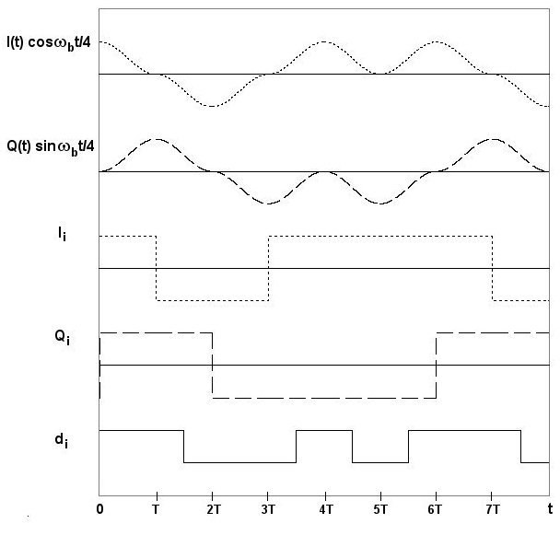

Si les conditions de réception sont mauvaises (faible rapport signal/bruit), l'effet du bruit peut être fortement réduit en remplaçant les comparateurs par des intégrateurs.

Les intégrateurs doivent être contrôlés par l'horloge recouvrée 2f_{b}, comme illustré par les formes d'onde ci-dessous. L'intégrateur de la branche I doit être mis à zéro tous les multiples impairs de la période de bit T, et celui de la branche Q – tous les multiples pairs de T. L'échantillonnage du signal de sortie de chaque intégrateur doit être effectué juste avant sa mise à zéro.

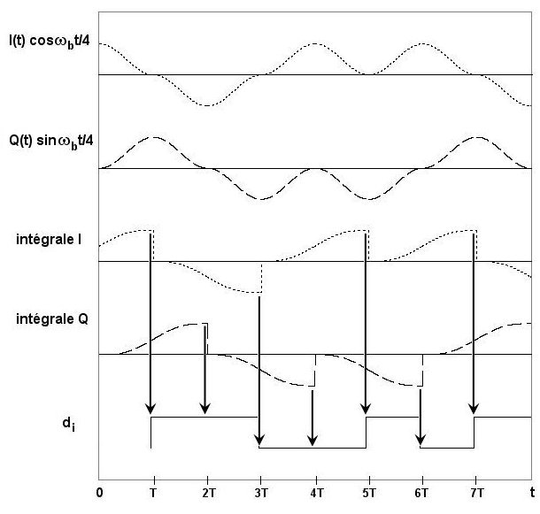

Un démodulateur MSK parallèle nécessite le recouvrement de la porteuse f_{p} et des horloges de fréquence f_{b}/4, f_{b} et, si le démodulateur est à intégrateurs, f_{b}/2. Toutes peuvent être recouvrées en partant du signal MSK au carré, s²(t).

Les deux premiers termes sont indépendants des signes de I_{i} et de Q_{i} ; ils représentent des composantes périodiques, et la densité spectrale du signal s²(t) comprend des raies (Dirac) qui leur correspondent. On peut facilement montrer que ces raies se trouvent aux fréquences f_{b}/2, 2f_{p}, 2f_{p}+f_{b}/2, 2f_{p}-f_{b}/2, mais seulement celles de fréquence 2f_{p}+f_{b}/2 et 2f_{p}-f_{b}/2, provenant de deux termes, ont la même phase, les autres sont de phases opposées. Donc ce sont ces raies qui peuvent être extraites à l'aide des PLL.

Le schéma ci-dessous illustre le principe du recouvrement des différentes composantes nécessaires au bon fonctionnement du démodulateur. Les notations suivantes sont utilisées :

2f₊ = 2f_{p}+f_{b}/2 et 2f₋ = 2f_{p}-f_{b}/2

En effectuant les calculs on constate qu'en fonction des états initiales des diviseurs de fréquence, aux sorties A et B on obtient :

Plusieurs observations s'imposent :

- On n'obtient pas séparément cos ω_{p}t et cos ω_{b}t/4 ou sin ω_{p}t et sin ω_{b}t/4, mais directement leurs produits, donc chaque branche du démodulateur doit comprendre un seul multiplicateur suivi par un filtre passe-bas.

- Les branches I et Q ne sont pas "fixes" : I est celle où s(t) est multiplié par le produit des cos, l'autre est la branche Q.

- Les impulsions de période 2T, nécessaires pour la mise à zéro des intégrateurs, peuvent être obtenues à partir des signaux aux sorties A et B à l'aide d'un démodulateur d'enveloppe et d'un comparateur pour chaque branche.

- A cause de l'incertitude des signes aux sorties A et B, il subsiste une incertitude concernant le signe des données {d_{i}}. L'effet de cette incertitude peut être éliminé soit par le codage différentiel (NRZI) des données, soit par une démodulation initiale grossière du signal MSK.

En ce qui concerne la DSP du signal MSK, il est intéressant de la comparer avec celles des signaux BPSK et QPSK sans mise en forme. Elle s'annule à toutes les fréquences f_{k} :
f_{k} = f_{p} ± kf_{b} ± f_{b}/4

et donc la largeur du lobe principal vaut 1.5f_{b}.

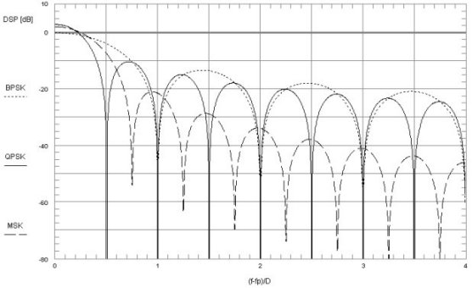
On observe que du point de vue de la largeur du lobe principal, MSK se situe au milieu entre BPSK et QPSK (sans mise en forme, ou roll-off 1). Par contre, une atténuation plus rapide des lobes latéraux est souhaitable - le lobe secondaire se trouve 24 dB en dessous du lobe principal (pour les modulations numériques linéaires – BPSK et autres, la bande est limitée nettement avec la mise en forme). La solution est la même que pour MFSK – le filtrage gaussien du signal des données.

GMSK – Gaussian Minimum Shift Keying

Le schéma bloc d'un modulateur GMSK qui met en évidence la différence par rapport à la modulation MSK est donné ci-dessous.

En l'absence du filtre gaussien c'est un modulateur MSK : les données antipolaires représentent les sauts de fréquence, et la phase a une variation linéaire durant chaque bit.

Dans le cas GMSK, grâce au filtre gaussien, la phase n'a plus cette variation linéaire, mais les changements de signe de sa pente seront plus lisses. Ce qui a un double effet : d'une part l'atténuation des lobes latéraux de la DSP est très accentuée, mais d'autre part il y a des interférences entre symboles (ISI) aux instants d'échantillonnage, car le signal gaussien ne s'annule pas aux multiples de la période de bit nT, n ≠ 0. Mais le signal GMSK reste à enveloppe constante.

Le choix du filtre gaussien est justifié par le fait que le signal gaussien, dont la transformé Fourier est aussi une gaussienne, est caractérisé par le plus petit produit durée - bande. On peut comparer les signaux élémentaires à la sortie d'un filtre gaussien pour différentes valeurs du paramètre BT (T – période de bit et B – bande à 3 dB).

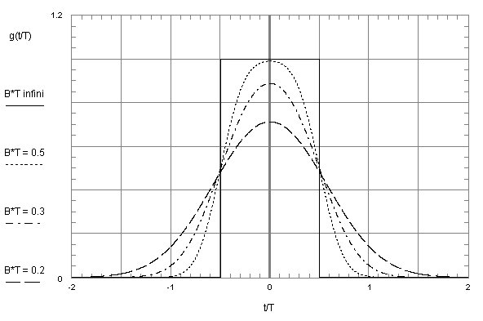
Le choix de la valeur du paramètre BT correspond à un compromis convenable entre l'atténuation des lobes latéraux de la DSP et l'interférence entre symboles.

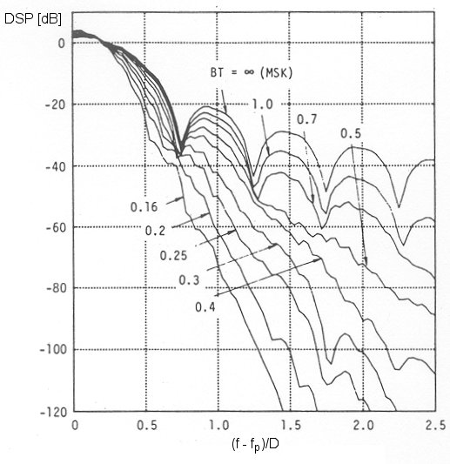

La simulation de la DSP d'un signal GMSK ayant comme paramètre BT montre que pour BT ≤ 0.3 les lobes latéraux sont négligeables.

Les diagrammes en œil des signaux I(t) et Q(t) simulés montrent qu'une valeur BT < 0.3 conduit aux ISI relativement importants. C'est pourquoi BT = 0.3 est considéré étant le meilleur compromis.

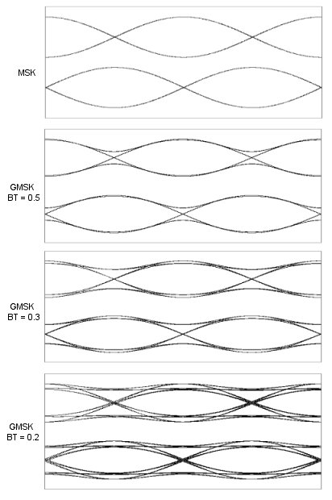
Sur le diagramme de treillis obtenu par simulation pour BT = 0.3 on observe les changements lisses du sens de variation de la pente de .

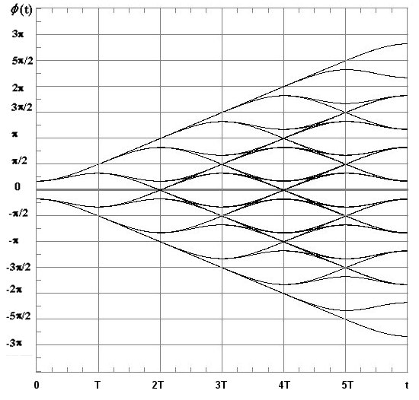

Exercice

Esquissez sur le diagramme de treillis ci-dessus la trajectoire de la phase, correspondant à la suite suivante de sauts de fréquence :

+Δf +Δf −Δf +Δf −Δf −Δf

En ce qui concerne le diagramme de constellation GMSK, il est moins net que celui de MSK ; par contre le diagramme vectoriel est toujours un cercle.

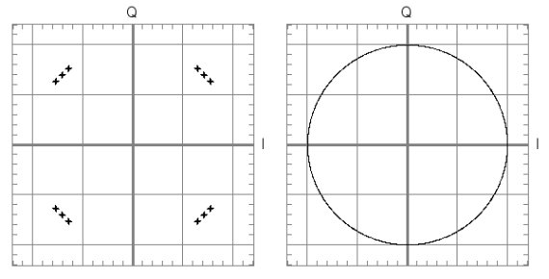

L'explication de l'allure du diagramme de constellation est simple : grâce aux ISI, tant I(t) que Q(t) peuvent prendre aux instants d'échantillonnage une de trois valeurs positives ou de trois valeurs négatives, ce qu'on observe ci-dessous sur les diagrammes en œil pour BT = 0.3.

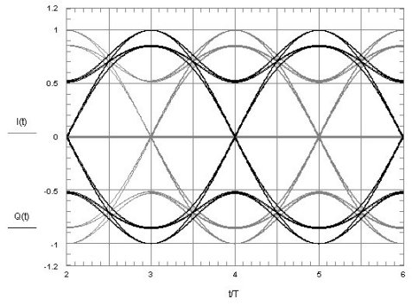

La modulation GMSK est utilisée là où on veut profiter des qualités de la modulation MSK et en même temps avoir un signal avec une DSP dont les lobes latéraux s'atténuent rapidement. L'application la plus répandue est, sans aucun doute, le système européen de communications mobiles GSM.

EFFET DU BRUIT

DANS LES SYSTEMES A MODULATION NUMERIQUE

Les performances d'un système de transmission numérique sont déterminées par le débit binaire D [bit/s], la largeur de bande B [Hz], et la probabilité d'erreur de bit P_{e}.

La première question qu'on se pose concernant les transmissions numériques dans la présence du bruit est si on peut atteindre une probabilité d’erreur aussi faible qu’on veut. La réponse de " principe " est donnée par le fameux théorème de Shannon :

Il est possible de transmettre l’information avec une probabilité d’erreur arbitrairement faible à condition que le débit d’information D ne dépasse pas la capacité du canal C :

D ≤ C

Si le débit d’information dépasse la capacité du canal, D = 1/T > C, une partie de l’information transmise sera à coup sûr perdue.

Capacité d’un canal à bruit gaussien

La capacité d’un canal de bande B perturbé par du bruit gaussien blanc est déterminée par sa largeur de bande et par le rapport signal/bruit S/N. Son expression est donnée par le théorème de Shannon - Hartley :

C = B·log₂(1+S/N) bit/s

Quoi qu'applicable seulement à un canal à bruit gaussien, ce théorème est très important, car la statistique du bruit peut être considérée gaussienne dans la plupart des situations. En plus, les résultats obtenus pour des canaux à bruits non gaussiens sont souvent meilleurs que ceux d’un canal à bruit gaussien, qu’on peut considérer comme correspondant au cas le plus défavorable.

Il est très intéressant et instructif d'analyser cette expression. Premièrement elle montre que la capacité du canal peut être augmentée en augmentant tant la largeur de bande que le rapport signal/bruit. Mais elle indique aussi les limites atteignables par les systèmes de transmission.

La puissance S d'un signal numérique peut être exprimée en fonction de l'énergie d'un bit E_{b} et de sa durée T :

S = E_{b}/T = E_{b}∙D

et la puissance N du bruit peut être exprimée en fonction de sa densité spectrale de puissance bilatérale η/2 et la largeur de bande B (on considère un bruit gaussien de bande large, DSP constante dans la bande du récepteur) :

N = η∙B

En considérant que le débit binaire atteint la capacité du canal :

D = C

l'expression donnée par le théorème Shannon – Hartley devient :

et on obtient :

Cette expression donne la valeur du rapport E_{b}/η nécessaire pour une transmission avec un débit égal à la capacité C, à travers un canal de bande B. Conformément au théorème de Shannon, la transmission peut être effectuée avec une probabilité d'erreur arbitrairement faible, donc pratiquement sans erreurs.

Il est convenable de représenter la dépendance à double échelle logarithmique : E_{b}/η [dB] fonction de log₂(C/B). La trace sépare le plan en deux régions : en dessus une transmission sans erreurs est possible, en dessous une telle transmission n'est pas possible.

La trace tend asymptotiquement vers la droite E_{b}/η = -1.6 dB. Cette valeur, connue comme la limite de Shannon, représente la valeur de E_{b}/η en dessous de laquelle il est impossible d'effectuer une transmission sans erreurs, quelque soit le débit binaire.

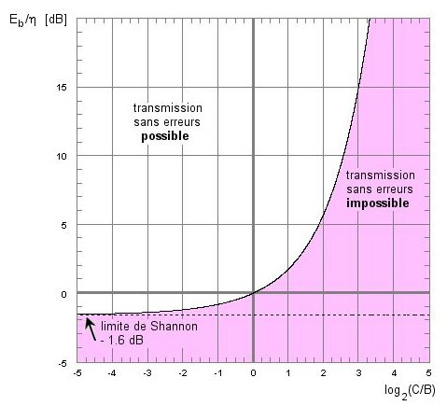

Si le rapport C/B représente l'efficacité spectrale, le rapport (E_{b}/η)⁻¹ représente l'efficacité de puissance. L'origine (B = C) correspond à une transmission BPSK de bande minimum (roll-off 0). Un déplacement à droite correspond à une augmentation de l'efficacité spectrale au détriment de l'efficacité de puissance ; par un déplacement à gauche, l'efficacité de puissance augmente au détriment de l'efficacité spectrale.

PROBABILITE D'ERREUR

L'effet du bruit est évalué théoriquement à l'aide de la probabilité d'erreur de bit. Les calculs sont effectués pour un bruit gaussien de bande large, ayant la DSP constante dans la bande du récepteur, et en considérant qu'il n'y a plus d'une erreur binaire par symbole M-aire.

Ci-après on donne sur forme graphique les principaux résultats de ces calculs (B. Sklar, Digital Communication, Prentice Hall 1988).

Le premier graphe représente la dépendance de la probabilité d'erreur de bit P_{e} du rapport E_{b}/η pour différentes types de modulation binaire :

BPSK à démodulation cohérente,
DPSK à démodulation cohérente,
DPSK à démodulation différentielle,
FSK à démodulation cohérente,
FSK à démodulation non cohérente

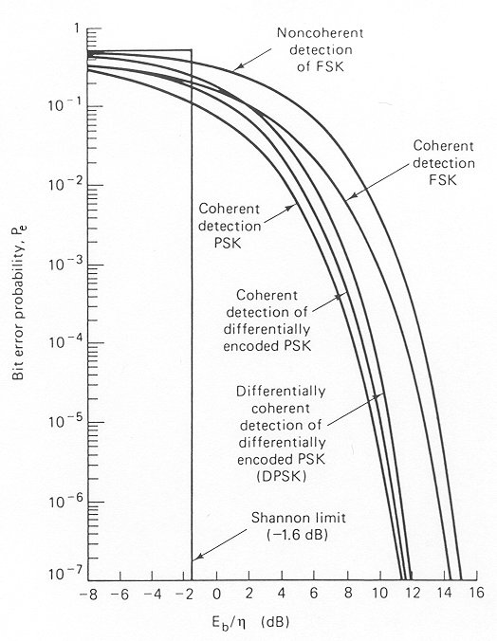

On observe que :

- la plus petite P_{e} correspond à BPSK et la plus grande à FSK ;
- P_{e} est plus élevée pour DPSK que pour BPSK grâce à la propagation des erreurs (à une erreur dans le cas BPSK correspondent deux erreurs dans le cas DPSK) ;
- tant pour DPSK, que pour FSK la démodulation cohérente (nécessitant le recouvrement de porteuse) mène à des valeurs P_{e} plus petites que la démodulation non cohérente ;
- pour une valeur donnée de P_{e} il y a une différence de quelques dB entre le meilleur et le pire des cas (BPSK, démodulation cohérente, respectivement FSK, démodulation non cohérente) et c'est le prix à payer pour la simplicité d'implémentation.

Sur le graphe est représentée également la trace "idéale", correspondant à la limite de Shannon (E_{b}/η = -1.6 dB). Cette trace indique les deux cas extrêmes : en dessous de -1.6 dB la probabilité d'erreur vaut 0.5, ce qui représente le cas le plus défavorable (capacité de canal nulle), en dessus elle est nulle (on ne voie pas la droite P_{e} = 0 à cause de l'échelle logarithmique).

Par la suite on considère les modulations M-aires de phase. Le fait que P_{e} augmente avec l'augmentation de M est mis en évidence par les diagrammes de constellation ci-dessous, obtenu (par simulation) pour M = 4 et M = 8 et avec la même valeur efficace du bruit.

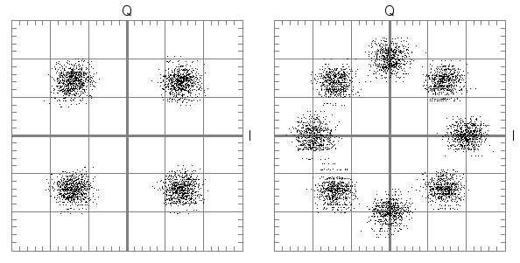

Il est évident que la probabilité d'erreur de symbole sera plus élevée pour M = 8 que pour M = 4.
En ce qui concerne la relation entre les probabilités d'erreur de bit P_{e} et de symbole P_{s}, tant que l'hypothèse d'une seule erreur binaire par symbole erroné est valable, leur rapport vaut :

A la limite, quand k → ∞, ce rapport tend vers 0.5.

Ci-dessous est donné le graphe de la dépendance de la probabilité d'erreur de bit P_{e} du rapport E_{b}/η pour modulations de phase M-aires, ayant comme paramètre k = log₂ M.

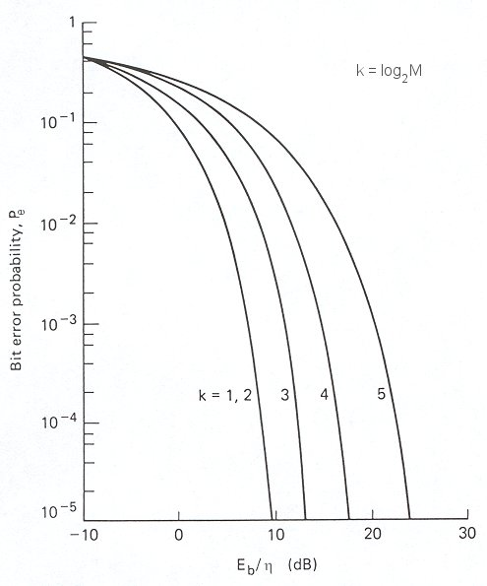

On observe que :

- la probabilité d'erreur de bit est la même pour BPSK et pour QPSK (k = 1, respectivement k = 2) ;
- les traces se déplacent vers la droite avec l'augmentation de k, donc P_{e} augmente avec l'augmentation du nombre des niveaux de modulation M ;
- le gain en efficacité spectrale, dû à l'augmentation de M, est payé par une perte en efficacité de puissance.
Pour les modulations M-aires QAM, la probabilité d'erreur de symbole dépend de l'emplacement du symbole sur le diagramme de constellation. On calcule une probabilité d'erreur de symbole moyenne P_{s}, mais de là n'est pas simple à calculer la probabilité d'erreur de bit.

Afin de pouvoir faire une comparaison, ci-dessous sont donnés les graphes P_{s}(E_{b}/η) pour les modulations M-aires MPSK et QAM, ayant comme paramètre M = 2^{k}.

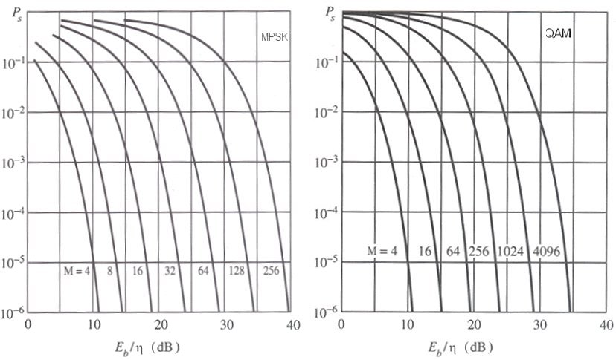

On observe qu'avec l'augmentation du nombre des niveaux de modulation les traces pour QAM se déplacent beaucoup moins à droite que pour MPSK, ce qui signifie que la dégradation de l'efficacité de puissance impliquée est moindre pour QAM. Ce qui explique pourquoi avec PSK on n'augmente pas M au-delà de 8.

Le graphe suivant représente la dépendance de la probabilité d'erreur de bit P_{e} du rapport E_{b}/η pour les modulations orthogonales MFSK.

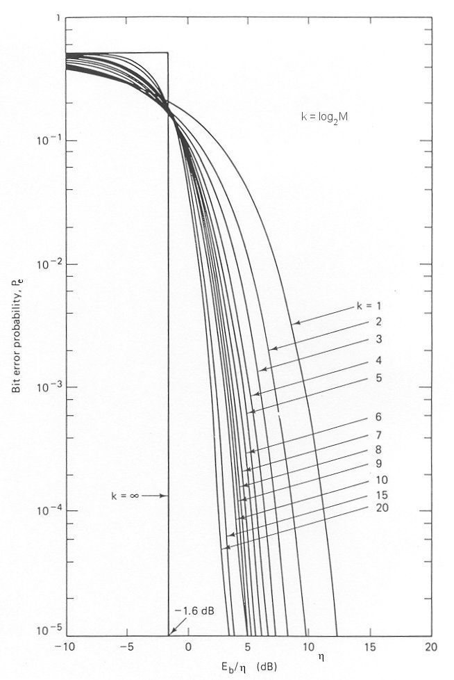
On observe que :

- les traces se déplacent vers la gauche avec l'augmentation de k, donc P_{e} diminue avec l'augmentation du nombre des niveaux de modulation M ;
- le gain en efficacité de puissance, dû à l'augmentation de M, est payé par une perte en efficacité spectrale.
- pour k → ∞ les traces tendent vers la trace "idéale", correspondant à la limite de Shannon. En pratique il n'est pas possible de l'atteindre, car si k augmente sans bornes, c'est de même tant pour la largeur de bande requise, que pour la complexité de l'implémentation.
En ce qui concerne la probabilité d'erreur de bit pour la modulation MSK, elle est très proche de celle de QPSK. Pour GMSK l'efficacité de puissance est un peu réduite par rapport à MSK, mais c'est le prix à payer pour l'amélioration dans le domaine fréquence. Ci-dessous est donné le résultat des mesures du BER (bit error rate) pour MSK et GMSK. La trace de "ideal antipodal transmission" correspond au cas idéal de BPSK.

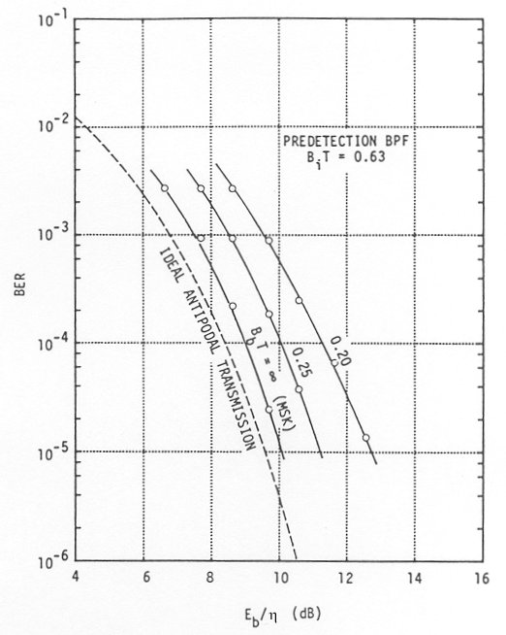
Conclusions

- Parmi les modulations binaires la probabilité d'erreur de bit est minime pour BPSK, suivie de DPSK à démodulation cohérente, de MSK et de GMSK.
- Avec l'augmentation du nombre des niveaux de modulation, dans le cas des modulations linéaires (MPSK, QAM) on gagne en efficacité spectrale, mais on perd en efficacité de puissance. La dégradation de l'efficacité de puissance est beaucoup moins prononcée pour QAM que pour MPSK.
- Avec l'augmentation du nombre des niveaux de modulation, dans le cas de la modulation non linéaire MFSK on gagne en efficacité de puissance, mais on perd en efficacité spectrale. C'est le seul type de modulation ou en augmentant M on se rapproche de la limite de Shannon.

Le choix du type de modulation doit se faire en fonction des applications, des leurs contraintes concernant le débit, la largeur de bande, la puissance, la probabilité d'erreur.
APPLICATIONS

Les modulations numériques sont utilisées pour transmissions par lignes téléphoniques, par câbles et par ondes.

- Modems pour lignes téléphoniques

FSK (les débits les plus bas)
DPSK, DQPSK, 8PSK, 16 QAM
QAM à M variable - connexions ADSL, DMT (discrete multitone signaling – modulation multi porteuses)
QAM combinée avec codage – TCM (trellis-coded modulation)

- Câble modems (accès internet)

BPSK, QPSK, π/4DQPSK

- Communications mobiles

GMSK (GSM Europe, partiellement USA)
QPSK, OQPSK (CDMA USA)
π/4 DQPSK (USA, Japon)
3π/8 offset 8PSK (Edge GSM)
QPSK (UMTS)

- Wireless LAN (réseaux locaux sans fil)

GFSK binaire (Bluetooth)
GFSK binaire ou quaternaire, DPSK ou DQPSK, CCK (complementary code modulation) - IEEE 802.11, différentes spécifications)

- Diffusion radio numérique (digital radio broadcast)

16 QAM

- Diffusion vidéo numérique (DVB : digital video broadcast)

16 QAM, 32 QAM, 64 QAM, 256 QAM

- Télémétrie très longue distance (spatiale)

BPSK

